Anleitung für die Änderung der Ausgangsleistung des Deye-Mikrowechselrichters

1. Melden Sie sich bei der Plattform "Solarman" an und wählen Sie den Mikro-Wechselrichter aus, den Sie einstellen möchten.
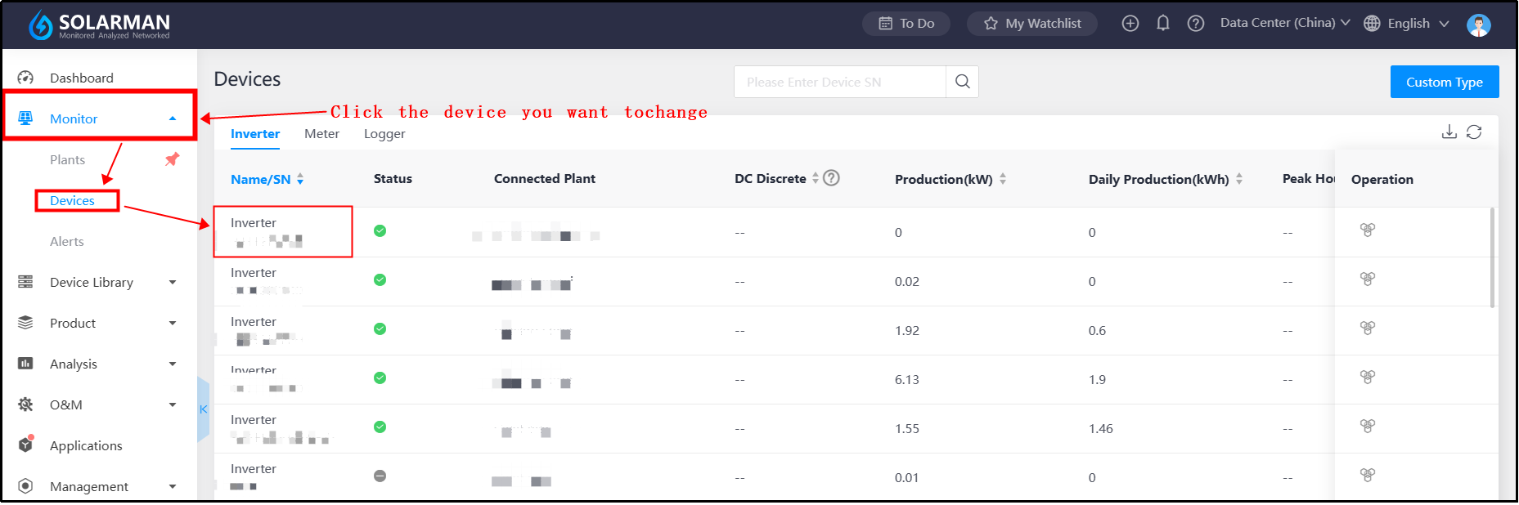

2.Klicken Sie auf das Symbol "Gerätesteuerung" in der oberen rechten Ecke der
Gerätedetailseite.
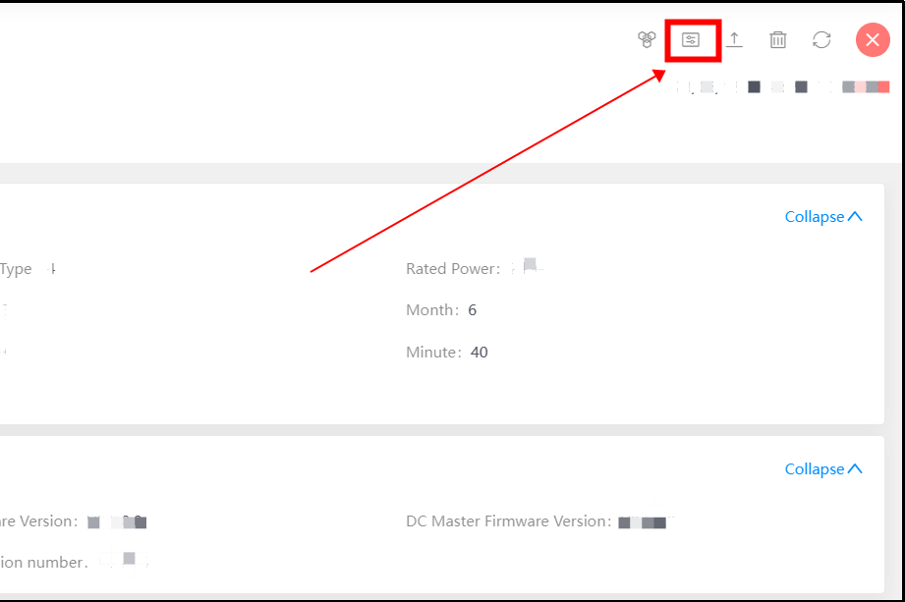

3.Wählen Sie "Set Read Active Power Regulation" aus der Dropdown-Liste der Befehlsnamen aus. Geben Sie den Wert im Eingabefeld zwischen 0 und 100 ein und klicken Sie auf das Symbol "Befehl senden", um zu bestätigen.
- Eingabewert： 800W=100% ， 600W=75%

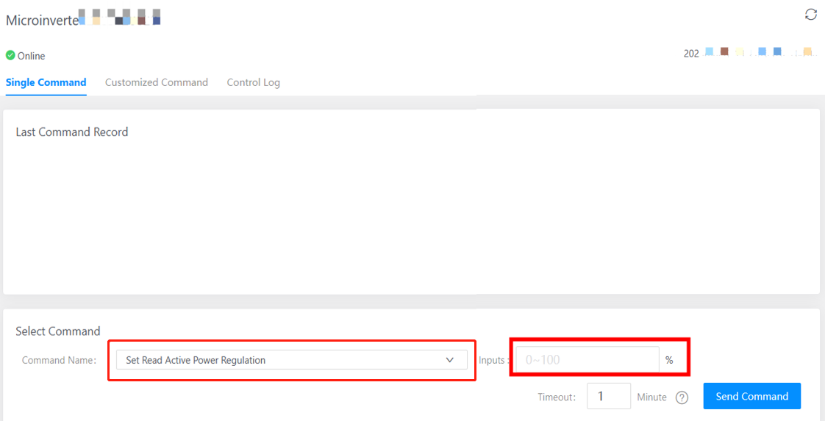

* Beispiel: Ändern Sie 800W auf 600W, Eingabewert = (600/800) * 100% = 75%

Achtung: Steckerfertige PV-Anlagen sind beim Netzbetreiber und im Marktstammdatenregister meldepflichtig. bitte melden Sie Ihre steckerfertige PV-Anlage an.

